11. CÁCH ĐIỆN ĐỨNG POLYMER 24kV

- PHẠM VI ÁP DỤNG
Đặc tính kỹ thuật này áp dụng cho cách điện đứng loại polymer 24kV sử dụng trên đường dây phân phối trên không 22kV của Tổng công ty Điện lực miền Nam. Cách điện sẽ là loại cách điện polymer (silicone rubber) có đặc tính kháng nước, chống rạng nứt, chống ăn mòn, và chống lão hóa tốt, lắp đặt ngoài trời, phù hợp để vận hành dưới điều kiện khí hậu nhiệt đới ẩm ướt, vùng biển, sương muối, vùng ô nhiễm công nghiệp, tia tử ngoại (UV)…
- TIÊU CHUẨN ÁP DỤNG
Yêu cầu sản xuất và thử nghiệm theo tiêu chuẩn sau hoặc tiêu chuẩn tương đương:
IEC 61952 | Insulators for Overhead Lines - Composite Line Post Insulators for Alternative Current with a Normal Voltage Greater Than 1000 V.
IEC 60383 | Insulators for overhead lines with a nominal voltage above 1000V
- YÊU CẦU KIỂM TRA VÀ THỬ NGHIỆM
- Thử nghiệm điển hình & thử nghiệm thiết kế:
Nhà thầu phải xuất trình theo hồ sơ dự thầu biên bản thử nghiệm điển hình & thử nghiệm thiết kế thực hiện bởi phòng thử nghiệm độc lập trên sản phẩm tương tự sản phẩm chào để chứng minh sản phẩm chào phù hợp với đặc tính kỹ thuật của hồ sơ mời thầu. Biên bản này thực hiện theo tiêu chuẩn IEC 61952 hoặc tiêu chuẩn tương đương, bao gồm các hạng mục:
- Thử nghiệm tải của lõi lắp ráp (Assembled core load tests)
- Kiểm tra kích thước (Verifications of demensions)
- Thử nghiệm điện áp chịu đựng xung sét khô (Dry lightning impulse withstand voltage test)
- Thử nghiệm tần số công nghiệp ướt (Wet power frequency test)
- Thử lực phá hủy cơ học (cantilever failing load test)
- Thử nghiệm rạn nứt và ăn mòn của vỏ cách điện (Test housing: tracking and erosion test)
- Thử nghiệm vật liệu lõi (Tests for core material)
- Thử độ cứng của vỏ cách điện (Hardness test) có so sánh giá trị ban đầu.
- Thử lão hóa thời tiết bằng tia UV trong 1000 giờ (Accelerated weathering test)
- Thử chống cháy (Flammability test)
- Đo bề dày lớp mạ của ty (Hop-dip galvanised Thickness test)
Trong trường hợp biên bản thử nghiệm điển hình & thử nghiệm thiết kế được thực hiện bởi nhà sản xuất, kết quả thử nghiệm phải được chứng kiến/chứng nhận bởi đại diện của một đơn vị thử nghiệm độc lập quốc tế (như KEMA, CESI, SGS…) hoặc phòng thử nghiệm của nhà sản xuất được chứng nhận bởi đơn vị chứng nhận quốc tế phù hợp với tiêu chuẩn ISO/IEC 17025.
Biên bản thử nghiệm điển hình & thử nghiệm thiết kế xuất trình phải thực hiện trên sản phẩm tương tự sản phẩm chào với điều kiện là:
- Biên bản thử nghiệm điển hình & thử nghiệm thiết kế phải được thực hiện trên sản phẩm có cùng nhà sản xuất, nước sản xuất và họ/chủng loại với sản phẩm chào trong hồ sơ dự thầu
- Biên bản thử nghiệm điển hình & thử nghiệm thiết kế phải được thực hiện trên sản phẩm có đặc tính kỹ thuật tương đương hoặc tốt hơn đặc tính kỹ thuật của sản phẩm chào trong hồ sơ dự thầu
Biên bản thử nghiệm điển hình & thử nghiệm thiết kế phải trình bày các thông tin sau: (i) Tên, địa chỉ, chữ ký/con dấu của phòng thí nghiệm; (ii) Sản phẩm thử nghiệm, hạng mục thử nghiệm, tiêu chuẩn áp dụng, khách hàng, ngày thử nghiệm, ngày phát hành, nơi thử nghiệm, chi tiết thử nghiệm, phương pháp thử nghiệm, kết quả thử nghiệm,...; (iii) Loại, nhà sản xuất, nước sản xuất của sản phẩm thử nghiệm.
Nếu sản phẩm chào không đáp ứng các yêu cầu thử nghiệm điển hình trên thì sản phẩm chào sẽ bị loại.
- Thử nghiệm thường xuyên:
Khi giao hàng, nhà thầu phải cung cấp cho bên mua biên bản thử nghiệm thường xuyên thực hiện bởi nhà sản xuất trên mỗi sản phẩm cung cấp tại nhà máy của nhà sản xuất để chứng minh sản phẩm giao phù hợp với đặc tính kỹ thuật của hợp đồng. Biên bản này thực theo tiêu chuẩn IEC 61952 hoặc tiêu chuẩn tương đương, bao gồm các hạng mục:
- Thử nghiệm tải định mức khi uốn đã gắn ty
- Kiểm tra ngoại quan
- Thử nghiệm nghiệm thu (thử nghiệm mẫu):
Khi tiếp nhận hàng hoá, Bên Mua và Bên Bán sẽ tiến hành lấy mẫu để thử nghiệm tại một Đơn vị thử nghiệm độc lập (Quatest) dưới sự chấp thuận của Bên Mua để chứng minh hàng giao đáp ứng yêu cầu kỹ thuật của hợp đồng. Bên Mua có quyền yêu cầu trực tiếp chứng kiến công tác thử nghiệm này.
Số lượng mẫu thử như sau:

Số lượng của một lô (N) | Số lượng mẫu thử
Số | E1 | E2
N ≤ 100 | 1 | 0
100 < N ≤ 300 | 2 | 1
300 < N ≤ 2000 | 3 | 2
2000 < N ≤ 5000 | 6 | 3
5000 < N ≤ 10000 | 10 | 5
Khi số cách điện liên quan lớn hơn 10000 cái thì chúng được chia thành một số lô tối ưu bằng nhau gồm khoảng từ 2000 đến 10000 cái. Kết quả thử nghiệm được đánh giá riêng cho từng lô.
Số lượng cách điện dùng cho thử nghiệm nghiệm thu không bao gồm trong số lượng cách điện chỉ định trong bảng phạm vi cung cấp của hồ sơ mời thầu/hợp đồng. Tất cả các chi phí kiểm tra và thử nghiệm bao gồm trong giá chào. Nếu một mẫu thử nào đó không đạt yêu cầu coi như lô hàng không đạt yêu cầu thử nghiệm nghiệm thu và bên mua sẽ có quyền từ chối không nhận hàng mà không chịu bất kỳ một phí tổn nào.
Qui trình thử nghiệm để nghiệm thu được thực hiện như sau:
- Kiểm tra kích thước (Verification of dimentions) [E1 + E2]
- Thử nghiệm lớp mạ (Galvanizing test) [E1 + E2]
- Thử nghiệm lực phá huỷ về cơ (Verification of the specified cantilever load - SCL) [E1]
Lưu ý: Nhằm kiểm soát được chất lượng công tác thí nghiệm và tiết giảm chi phí, trên cơ sở năng lực tự có, Bên Mua có quyền tự thực hiện toàn bộ hoặc một phần các hạng mục thử nghiệm nghiệm thu nêu trên dưới sự chứng kiến của Bên bán, miễn là phải nêu rõ nội dung tự thực hiện thí nghiệm (bao gồm hạng mục, phương pháp thử và đánh giá kết quả) trong hồ sơ mời thầu và trong hợp đồng để các Bên tuân thủ thực hiện.

- BẢNG THÔNG SỐ KỸ THUẬT & TIÊU CHUẨN ĐÁNH GIÁ
Stt | Đặc tính | Yêu cầu | Chào thầu
 | Nhà sản xuất | Khai báo bởi nhà thầu
 | Nước sản xuất | Khai báo bởi nhà thầu
 | Mã hiệu | Khai báo bởi nhà thầu
 | Tiêu chuẩn quản lý chất lượng sản phẩm | ISO 9001
 | Tiêu chuẩn áp dụng | IEC 61952 hoặc tương đương
 | Loại | Cách điện đứng sử dụng trên đường dây phân phối trên không 22kV sẽ là loại cách điện Polymer (silicone rubber) có đặc tính kháng nước, chống rạng nứt, chống ăn mòn, và chống lão hóa tốt, lắp đặt ngoài trời, phù hợp để vận hành dưới điều kiện khí hậu nhiệt đới ẩm ướt, vùng biển, sương muối, vùng ô nhiễm công nghiệp, tia tử ngoại (UV)…
 | Vật liệu cách điện | Polymer (cáo su silicon hoặc Hỗn hợp silicone)  Trên thân cách điện phải có tên của Nhà sản xuất được đúc nổi.
 | Bán kính cổ sứ cố định dây dẫn – ‘R’ | ≥ 25 mm
 | Điện áp định mức | 24 kVrms
 | Tần số định mức | 50
 | Điện áp chịu đựng tần số công nghiệp ướt trong 1 phút | 50 kVrms
 | Điện áp chịu đựng xung sét khô | 125 kVp
 | Tải phá huỷ cơ học khi uốn đã gắn ty sứ | 13
 | Tải cơ học định mức khi uốn đã gắn ty sứ | 6.5 kN
 | Chiều dài đường rò | ≥ 680 mm
 | Tổng trọng lượng cách điện | Khai báo bởi nhà thầu
 | Màu cách điện | Xanh đen, xám trắng
 | Nhiệt độ môi trường tối đa | 50
 | Độ ẩm môi trường tương đối | 90
 | Vật liệu cách điện | Mỗi sứ đứng được cung cấp kèm theo: 1 ty sứ; 2 đai ốc, 1 vòng đệm làm bằng thép không gỉ hoặc thép mạ kẽm nhúng nóng, ty sứ được thiết kế có đế thép chống rơi ty.
 | Đầu trên và đầu dưới của cách điện | Làm bằng thép mạ kẽm nhúng nóng hoặc vật liệu chống ăn mòn phù hợp
 | Lõi | Sợi thuỷ tinh
 | Cánh | Silicone rubber
 | Bề dày lớp mạ trung bình phần kim loại theo IEC 60383 | ≥ 85 μm
 | Đường kính bu lông – ‘B’ | M20 mm
 | Chiều dài ven răng – ‘A’ | 140 mm
 | Bao gói | Cách điện phải được xếp cẩn thận trong thùng… đảm bảo cách điện không bị hư hỏng trong quá trình vận chuyển.
 | Yêu cầu kiểm tra và thử nghiệm | Đáp ứng yêu cầu ở phần III
 | Catalog/bản vẽ thiết kế của nhà sản xuất có đầy đủ thông số kỹ thuật chi tiết để chứng minh đặc tính kỹ thuật sản phẩm chào đáp ứng yêu cầu kỹ thuật hồ sơ mời thầu | Kèm theo hồ sơ dự thầu
 | Kinh nghiệm chế tạo sản phẩm | Cung cấp danh sách bán hàng và giấy chứng nhận sản phẩm tối thiểu 3 năm từ người sử dụng kèm theo hồ sơ dự thầu
 | Mẫu cách điện chào | 1 mẫu cung cấp theo hồ sơ dự thầu
CÁCH ĐIỆN ĐỨNG POLYMER 24kV
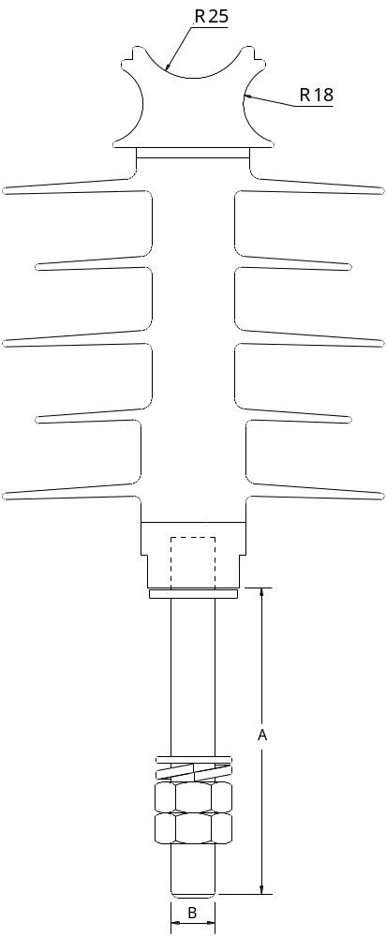
R20

